
9 de mayo de 2012
RESOLUCIONES
E.3.1.

RESOLUCION 1470

DISPOSICIÓN TÉCNICA PARA LA TRANSMISIÓN DE DATOS ESTADÍSTICOS DEL PARQUE VE-HICULAR

RESOLUCIÓN 1470

Disposición Técnica para la Transmisión de Datos Estadísticos del Parque Vehicular

LA SECRETARIA GENERAL DE LA COMUNIDAD ANDINA,

VISTOS: El Capítulo IV del Acuerdo de Cartagena; las Decisiones 398, 399, 700 y 751 de la Comisión; y,

CONSIDERANDO:

Que la Decisión 751 sobre Estadísticas Comunitarias del Transporte Internacional por Carretera, establece en su artículo 1 que los Países Miembros elaborarán y transmitirán a la Secretaría General estadísticas comunitarias armonizadas sobre la prestación de los servicios de Transporte Internacional por Carretera realizados en sus respectivos territorios;

Que en reuniones presenciales y virtuales realizadas con los Expertos Gubernamentales en Estadísticas de Transporte Terrestre de los Países Miembros de la Comunidad Andina, efectuadas a partir del mes de febrero de 2006, se han venido analizando los conceptos, descripciones, nomenclaturas y códigos necesarios para que los Servicios Nacionales de los Países Miembros pudieran recopilar los datos y elaborar los resultados, de conformidad con lo establecido en la Decisión 751;

Que de acuerdo a lo previsto en el artículo 3 de la Decisión 751, para efectos de integrar y armonizar la información estadística comunitaria, resulta necesario desarrollar las estadísticas sobre el Conjunto de Datos C (Información del Parque Vehicular);

Que el artículo 8 de la Decisión 751 faculta a la Secretaría General, previa opinión favorable del Grupo de Expertos Gubernamentales en Estadísticas de Transporte Terrestre y del Comité Andino de Estadística, a establecer, mediante Resolución, normas de desarrollo de dicha Decisión, así como los procedimientos necesarios para su aplicación y las modalidades técnicas para la transmisión de los resultados;

Que en la Vigésimo Tercera Reunión de Expertos Gubernamentales en Estadísticas de Transporte Terrestre de la Comunidad Andina, realizada el 16 de febrero de 2012 en modalidad de videoconferencia, los representantes de los Países Miembros opinaron favorablemente sobre el proyecto de Resolución preparado por la Secretaría General;

Que el Comité Andino de Estadística (CAE), en su Trigésimo Segunda Reunión efectuada en Nueva York, Estados Unidos, el día 26 de febrero de 2012, dictaminó favorablemente sobre la Disposición Técnica para la Transmisión de Datos Estadísticos sobre el Parque Vehicular de la Comunidad Andina;

RESUELVE:

Artículo 1.- Adoptar la Disposición Técnica para la Transmisión de Datos Estadísticos del Parque Vehicular, relativo al Conjunto de Datos C del artículo 3 de la Decisión 751, contenida en el Anexo de la presente Resolución.

Artículo 2.- Los Países Miembros deberán informar, dentro del plazo de 60 días calendario y a través de sus respectivos órganos de enlace, el nombre del servicio nacional de estadística responsable de la transmisión de datos estadísticos.

Cuando más de una institución u organismo nacional participen en la elaboración de las estadísticas del parque vehicular de la Comunidad Andina, la institución nacional responsable se encargará de coordinar con las instituciones u organismos correspondientes a efectos de acopiar, consolidar, validar y transmitir dichos resultados a la Secretaría General de la Comunidad Andina.

Artículo 3.- El Servicio Nacional de Estadística responsable, informado por los Países Miembros de acuerdo con el artículo anterior, transmitirá a la Secretaría General de la Comunidad Andina, anualmente y dentro de los seis meses posteriores al periodo de referencia de la información, los resultados a que se refiere el artículo 1 de la presente Resolución.

Artículo 4.- En el caso que algún País Miembro modifique o registre nuevos códigos nacionales sobre marca de vehículos para la elaboración de las estadísticas del parque vehicular a ser transmitidas en el marco de la Decisión 751, deberá poner dichas modificaciones o nuevos códigos y sus notas explicativas en conocimiento del servicio comunitario antes de su puesta en vigencia en el ámbito nacional.

Artículo 5.- La presente Resolución entrará en vigencia en el plazo de 60 días calendario, contados a partir de la fecha de su publicación en la Gaceta Oficial del Acuerdo de Cartagena.

DISPOSICIÓN TRANSITORIA

Única.- Se exonera a la delegación de Bolivia de transmitir la variable marca de datos estadísticos, por un plazo no mayor a tres años contados desde la fecha de entrada en vigencia de la presente Resolución.

Dada en la ciudad de Lima, Perú, a los nueve días del mes de mayo del año dos mil doce.

ADALID CONTRERAS BASPINEIRO
Secretario General a.i.

ANEXO

Disposición Técnica para la transmisión de datos estadísticos del Parque Vehicular

Contenido

I. Introducción.
II. Objetivo.
III. Definiciones.
IV. Datos que deberán transmitir los servicios nacionales.
V. Responsables de la transmisión de los archivos de datos estadísticos.
VI. Procedimientos del envío de información.
VI.1 Procedimientos del envío de los datos.

VI.1.1 Nombres de los archivos de datos.
a) Archivo .zip.
b) Archivo .txt.
VI.1.2 Estructura del diseño de registro del archivo de datos del parque vehicular.
a) Archivo para las variables del parque vehicular.
b) Descripción de los campos de los datos del flujo y stock.

VII. Plazos para la transmisión de los archivos de datos.
VIII. Validación y consistencia de los datos.
IX. Tablas de apoyo para la aplicación de la Disposición Técnica.
Tabla 1: Nomenclatura de Unidades Territoriales Estadísticas de la Comunidad Andina (NUTE 2)
Tabla 2: Marcas de vehículos.
Tabla 3: Clasificación vehicular.

I. Introducción

Con la finalidad de promover el monitoreo, evaluación y formulación de proyectos de carácter económico y social, la Comunidad Andina requiere de información pertinente y de calidad suficiente que sirva de herramienta para la toma de decisiones relacionadas con el proceso de integración subregional. Es así que, a efectos de alcanzar tal objetivo, resulta necesario desarrollar una base de datos electrónica que permita monitorear y evaluar las políticas comunitarias relativas al transporte terrestre, la cual pueda adicionar información estadística de las distintas fuentes generadoras, y que además pueda ser actualizada de una manera sencilla.

Esta Disposición Técnica contiene el procedimiento para la transmisión de la información estadística establecida en la Decisión 751 referido a las Estadísticas Comunitarias del Transporte Internacional por Carretera, conjunto de datos C, “Información del parque vehicular”, para lo cual se han elaborado los diseños de registro pertinentes.

II. Objetivo

Proporcionar los procedimientos adecuados para la transmisión electrónica de los datos estadísticos referidos al parque vehicular, en cumplimiento del Artículo 3 de la Decisión 751, conjunto de datos C, basado en los acuerdos tomados en las reuniones del grupo de expertos gubernamentales en estadísticas de transporte terrestre.

III. Definiciones

- Fabricante o marca: es la organización que ha sido reconocida por su autoridad certificadora como la entidad que fabricó el vehículo automotor.

- Capacidad de carga: es la capacidad máxima permitida para el cual fue diseñado el vehículo. Es la diferencia entre el Peso Bruto Vehicular permitido y el Peso del Vehículo Vacío (Tara).

- Clasificación vehicular: es el código que identifica la clase del vehículo automotor que realizó el transporte de mercancías o pasajeros, según la categorización descrita en la Tabla 3.

- NUTE ANDINA: código correspondiente a la Nomenclatura de las Unidades Territoriales Estadísticas de la Comunidad Andina, aprobada por Decisión 534.

- Peso Bruto Vehicular: tara del vehículo más el peso de la carga que transporta.

IV. Datos que deberán transmitir los servicios nacionales

El conjunto de datos descritos en la Decisión 751 “Estadísticas Comunitarias sobre Transporte Internacional por Carretera”, artículo 3, relativo al conjunto de datos C sobre la información del parque vehicular, correspondiente a los acuerdos establecidos en reuniones de Expertos Gubernamentales en Estadísticas de Transporte Terrestre.

V. Responsables de la transmisión de los archivos de datos estadísticos

La Secretaría General de la Comunidad Andina (Secretaría General) asignará un nombre de usuario y contraseña al responsable de la transmisión de los archivos de datos estadísticos sobre el parque vehicular de cada País Miembro.

El responsable debe ingresar a una dirección electrónica que será proporcionada por la Secretaría General, donde indicará sus respectivos datos de acceso (nombre de usuario y contraseña), y una vez identificado deberá ingresar a la opción que permite cargar el archivo de datos (.zip) a transmitir.

El archivo de datos transmitido pasará por un proceso de validación según los lineamientos establecidos para el tema estadístico.

VI. Procedimientos del envío de información

VI.1 Procedimiento del envío de los datos

VI.1.1 Nombres de los archivos de datos

a) Archivo (.zip)

La información será remitida en un archivo con formato comprimido (.zip) el cual contendrá “DOS” archivos planos en formato texto (.txt).

El nombre de este archivo (.zip), debe ser nombrado de la manera siguiente:

PPTTTQQAAAACOC.zip

Donde:
PP: Dos caracteres para representar la sigla del país que reporta (BO, CO, EC y PE) - (Siguiendo la nomenclatura ISO-ALPHA-2).
TTT: Tres dígitos para indicar el tema que se reporta (Transporte terrestre 542).
QQ: Dos dígitos para el período que se reporta (28).
AAAA: Cuatro dígitos para el año que reporta (2009, 2010, 2011, etc.)
COC: Tres caracteres para determinar el conjunto de datos C (Parque Vehicular).

b) Archivo .txt

Cada archivo plano debe ser nombrado de la misma manera que el archivo (.zip), asignándole la extensión (.txt).

PPTTTQQAAAACOCFLU.txt
PPTTTQQAAAACOCSTK.txt

Donde:
PP: Dos caracteres para representar la sigla del país que reporta (BO, CO, EC y PE) - (Siguiendo la nomenclatura ISO-ALPHA-2).
TTT: Tres dígitos para indicar el tema que se reporta (Transporte terrestre 542).
QQ: Dos dígitos para el período que se reporta (28).
AAAA: Cuatro dígitos para el año que reporta (2010, etc.)
COC: Tres caracteres para determinar el conjunto de datos C (Parque Vehicular).
SSS Tres caracteres para determinar el subtema o naturaleza del archivo, así:
FLU: Flujo vehicular.
STK: Stock.

Ejemplo: Perú (PE- codificación del país) reporta los datos para el tema 542 (transporte terrestre); para el período 28; correspondiente al año 2010; del subtema COC (parque vehicular). En ese caso, Perú remitirá el archivo comprimido con la siguiente nomenclatura: PE542282010COC.zip, el cual contiene un archivo de texto plano.

De manera gráfica:

PP |  | TTT |  |  | QQ |  | AAAA |  |  |  | COC
País |  | Tema |  |  | Período |  | Año |  |  |  | Conjunto
P | E | 5 | 4 | 2 | 2 | 8 | 2 | 0 | 1 | 0 | C | O | C

Continuando con el ejemplo anterior, los archivos planos se nombrarán de la siguiente manera:

PE542282010COCFLU.txt correspondiente al archivo que contiene los datos estadísticos del flujo vehicular.

De manera gráfica:
PP |  | TTT |  |  | QQ |  | AAAA |  |  |  | COC |  |  | SSS
País |  | Tema |  |  | Periodo |  | Año |  |  |  | Conjunto |  |  | Subtema
P | E | 5 | 4 | 2 | 2 | 8 | 2 | 0 | 1 | 0 | C | O | C | F | L | U

PE542282010COCSTK.txt correspondiente al archivo que contiene los datos estadísticos del stock o acumulado de vehículos.

De manera gráfica:
PP |  | TTT |  |  | QQ |  | AAAA |  |  |  | COC |  |  | SSS
País |  | Tema |  |  | Periodo |  | Año |  |  |  | Conjunto |  |  | Subtema
P | E | 5 | 4 | 2 | 2 | 8 | 2 | 0 | 1 | 0 | C | O | C | S | T | K

VI.1.2 Estructura del diseño de registro del archivo de datos del parque vehicular

Se debe utilizar el tabulador (representado en este documento con el símbolo ) como separador de campos al generar los archivos en formato de texto (.txt), y sin cabeceras (título de las columnas).

a) Archivos para las variables del parque vehicular

En el presente archivo se reportan los registros que refieren al parque vehicular de stock y flujo. Se aclara que los datos del stock o acumulado de vehículos, está referido al número de vehículos que vienen de años anteriores más las placas asignadas en un año específico menos aquellos vehículos que se dieron de baja en un determinado año. De otro lado, el flujo vehicular está referido a las placas que haya emitido la institución encargada en un año específico.

Campo | Contenido | Tipo | Longitud | Formato
1 | País declarante | Caracter | 2 | ISO 2 Alpha
2 | Código NUTE 2 | Caracter | 5 | Tabla 1 de la presente Disposición Técnica
3 | Fabricante o marca | Caracter | 4 | Tabla 2 de la presente Disposición Técnica
4 | Año de fabricación (línea o modelo) | Numérico | 4 | Número entero
5 | Combustible | Caracter | 1 | Gasolina (G), Diesel (D), Gas (N), Electricidad (E), Dual (U), Otro (O)
6 | Clasificación vehicular | Caracter | 2 | Tabla 3 de la presente Disposición Técnica
7 | Número de asientos del vehículo | Numérico | 3 | Número entero
8 | Capacidad de carga (kilos) | Numérico | 6 | En kilos  Número entero
9 | Fecha de la información | Caracter | 6 | mmaaaa

A continuación se especificarán los campos con los respectivos ejemplos, que hacen referencia a las variables acordadas.

b) Descripción de los campos de los datos del flujo y stock

El archivo Flujo (FLU) y el archivo Stock (STK), tendrán los mismos campos.

Campo 1. País declarante: Se asignará el código del país declarante, el cual deberá corresponder al código del formato ISO – Alpha 2.

Ejemplo: Perú, deberá registrar información de su parque vehicular de la siguiente manera:

PE

Campo 2. Código NUTE 2: Se codificará según la Nomenclatura de Unidades Territoriales Estadísticas de la Comunidad Andina (NUTE) 2, de 5 caracteres, según Tabla 1 de la presente Disposición Técnica.

Ejemplo: Continuando con el ejemplo anterior, la información del parque vehicular corresponde al departamento de Arequipa. Este campo se deberá registrar de la siguiente manera:

PE41004
Campo 3. Fabricante o marca: Se indicará el nombre de la empresa que fabricó el vehículo automotor, según Tabla 2 de la presente Disposición Técnica.

Ejemplo: Perú, reportando información de su parque vehicular, refiere como uno los fabricantes o marcas a NISSAN. Este evento se debe registrar de la siguiente manera:

PE41004131

Campo 4. Año de fabricación (línea y modelo): Se registrará el año de fabricación del vehículo.

Ejemplo: Perú, reportando información de su parque vehicular, refiere como uno de los fabricantes o marcas registrado en la ciudad de Arequipa a NISSAN, siendo su año de fabricación el 2006.

PE410041312006

Campo 5. Combustible: Se consignará el código que indicará el tipo de combustible que utiliza el vehículo. “G” si el vehículo utiliza gasolina, “D” si utiliza diesel, “E”, si utiliza electricidad, “U” si utiliza combustible dual, “N”, si el vehículo usa gas y “O” si usa otro tipo de combustible.

Ejemplo: Perú registra información de un vehículo que utiliza gasolina como combustible. Esta información se indicará así:

PE410041312006G

Campo 6. Clasificación vehicular: Se indicará el código de clasificación vehicular que identifica el vehículo automotor que realizó el transporte de mercancías o pasajeros, según Tabla 2 de la presente Disposición Técnica.

Ejemplo: Perú, reportando información de su parque vehicular, refiere la existencia de un camión (vehículo rígido) registrado en la ciudad de Arequipa, fabricado por NISSAN, año de fabricación 2006 y utiliza gasolina.

PE410041312006G01

Campo 7. Número de asientos del vehículo: Se anotará el número de asientos destinados a los pasajeros instalados en el vehículo automotor. Es válido cuando el vehículo corresponde al transporte de pasajeros, en el caso de transporte de carga se debe llenar este campo con cero (0).

Ejemplo: El camión (vehículo rígido) que presta el servicio de carga, es fabricado por NISSAN, su año de fabricación es 2006, no registra número de asientos.

PE410041312006G010

Campo 8. Capacidad de carga: Se indicará la capacidad máxima disponible de carga (en kilos) del vehículo automotor. En el caso del registro de los vehículos de transporte de pasajeros se debe llenar con cero.

Ejemplo: El camión (vehículo rígido) que presta el servicio de carga, lleva una capacidad de carga de 9000 kilos.

PE410041312006G0109000

Campo 9. Fecha de la información. En este campo se consignará el mes y año de la información remitida.

Ejemplo: Continuando con el ejemplo anterior, la información que transmite Perú corresponde a diciembre 2010.

PE410041312006G0109000122010

VII. Plazos para la transmisión de los archivos de datos

La información sobre las estadísticas de parque vehicular se transmitirá anualmente al servicio comunitario de estadística de la Secretaría General, después de los seis meses posteriores al período de referencia de la información.

En caso los datos a que se refiere este proceso de transmisión sean actualizados, los responsables de la transmisión están obligados a enviar archivos de reemplazo al servicio comunitario, al mismo tiempo de la entrada en vigencia de dichos cambios a nivel nacional.

Dicho archivo de reemplazo deberá incluir toda la información que comprende el archivo original, es decir, los datos modificados y los datos que no han sufrido ninguna modificación para el periodo que corresponda.

- Validación y consistencia de los datos

Los mensajes de datos recibidos por la Secretaría General serán procesados automáticamente para comprobar la validez de su contenido.

Concluida la validación y consistencia, el servicio comunitario remitirá un mensaje de respuesta, mediante el cual se confirmará la recepción de los datos, y se indicará la aceptación o rechazo del mismo, en función del cumplimiento de las consideraciones de transmisión establecidas.

Reglas de validación de la información:

1. Archivo de datos estadísticos del Flujo Vehicular - FLU

Campo 1. Tipo de dato “Caracter”. Su longitud de 2 caracteres, según códigos ISO 2 – Alpha.
Este campo no puede estar vacío.

Campo 2. Tipo de dato “Caracter” con longitud de 5 caracteres, descrita en la Decisión 534 y sus modificatorias. Debe ser uno de los descritos en la Tabla 1 de la presente Disposición Técnica.
Este campo no puede estar vacío.

Campo 3. Tipo de dato “Caracter” con longitud máxima de 4 caracteres. Debe ser uno de los descritos en la Tabla 2 de la presente Disposición Técnica.
Este campo no puede estar vacío.

Campo 4. Tipo de dato “Numérico”. Su longitud es de 4 dígitos.
Este campo no puede estar vacío.

Campo 5. Tipo de dato “Caracter”. Su longitud es de un carácter (“G”, “D”, “N”, “E”, “U” ó “O”).
Este campo no puede estar vacío.

Campo 6. Tipo de dato “Caracter”. Su longitud es de 2 caracteres. Debe ser uno de los descritos en la Tabla 3 de la presente Disposición Técnica.
Este campo no puede estar vacío.

Campo 7. Tipo de dato “Numérico” con longitud máxima de 3 dígitos.
Este campo no puede estar vacío, de no contar con información para esta variable, deberá colocar cero.

Campo 8. Tipo de dato “Numérico” y entero. Longitud máxima de 6 dígitos. Este campo no puede estar vacío; de no contar con información para esta variable, deberá colocar cero.

Campo 9. Tipo de dato “Caracter”. Su longitud es de 6 caracteres.
Este campo no puede estar vacío. Los primeros dos caracteres corresponden al mes y los siguientes cuatro caracteres corresponden al año.

2. Archivo de datos estadísticos del Stock Vehicular - STK

Campo 1. Tipo de dato “Caracter”. Su longitud de 2 caracteres, según códigos ISO 2 – Alpha.
Este campo no puede estar vacío.

Campo 2. Tipo de dato “Caracter” con longitud de 5 caracteres, descrita en la Decisión 534 y sus modificatorias. Debe ser uno de los descritos en la Tabla 1 de la presente Disposición Técnica.
Este campo no puede estar vacío.

Campo 3. Tipo de dato “Caracter” con longitud máxima de 4 caracteres. Debe ser uno de los descritos en la Tabla 2 de la presente Disposición Técnica.
Este campo no puede estar vacío.

Campo 4. Tipo de dato “Numérico”. Su longitud es de 4 dígitos.
Este campo no puede estar vacío.

Campo 5. Tipo de dato “Caracter”. Su longitud es de un carácter (“G”, “D”, “N”, “E”, “U” u “O”).
Este campo no puede estar vacío.

Campo 6. Tipo de dato “Caracter”. Su longitud es de 2 caracteres. Debe ser uno de los descritos en la Tabla 3 de la presente Disposición Técnica.
Este campo no puede estar vacío.

Campo 7. Tipo de dato “Numérico” con longitud máxima de 3 dígitos.
Este campo no puede estar vacío, de no contar con información para esta variable, deberá colocar cero.

Campo 8. Tipo de dato “Numérico” y entero. Longitud máxima de 6 dígitos. Este campo no puede estar vacío, de no contar con información para esta variable, deberá colocar cero.

Campo 9. Tipo de dato “Caracter”. Su longitud es de 6 caracteres.
Este campo no puede estar vacío. Los primeros dos caracteres corresponden al mes y los siguientes cuatro caracteres corresponden al año.

Reglas de consistencia de la información

- Archivo de datos estadísticos del Flujo Vehicular - FLU

- Si la clasificación vehicular es igual a 01, entonces debe existir información de capacidad de carga.

Si Campo 6 = 01 → Campo 8 ≠ 0.

- Si la clasificación vehicular es igual a 01 ó 02, entonces el número de asientos del vehículo deberá ser cero (0).

Si Campo 6 = 01 ó 02 → Campo 7 = 0.

- Si la clasificación vehicular es igual a 08, entonces el combustible y el número de asientos del vehículo deberá ser cero (0).

Si Campo 6 = 08 → Campo 5 y Campo 7 = 0.

- Si la clasificación vehicular es igual a 02, entonces la capacidad de carga deberá ser cero (0).

Si Campo 6 = 02 → Campo 8 = 0.

2. Archivo de datos estadísticos del Stock Vehicular - STK

- Si la clasificación vehicular es igual a 01, entonces debe existir información de capacidad de carga.

Si Campo 6 = 01 → Campo 8 ≠ 0.

- Si la clasificación vehicular es igual a 01 ó 02, entonces el número de asientos del vehículo deberá ser cero (0).

Si Campo 6 = 01 ó 02 → Campo 7 = 0

- Si la clasificación vehicular es igual a 08, entonces el combustible y el número de asientos del vehículo deberá ser cero (0).

Si Campo 6 = 08 → Campo 5 y Campo 7 = 0.

- Si la clasificación vehicular es igual a 02, entonces la capacidad de carga deberá ser cero (0).

Si Campo 6 = 02 → Campo 8 = 0.

- Tablas de apoyo para la aplicación de la Disposición Técnica

Tabla 1
NOMENCLATURA DE UNIDADES TERRITORIALES ESTADÍSTICAS DE LA
COMUNIDAD ANDINA (NUTE 2)

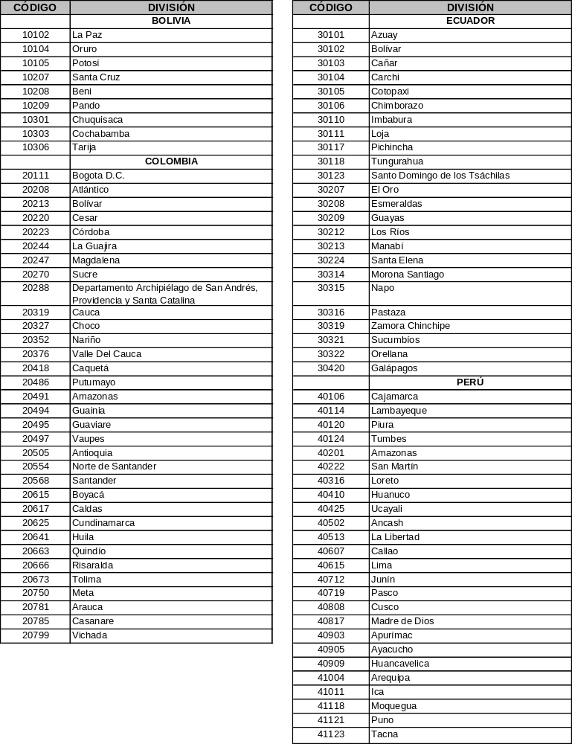

Fuente: Decisión 534, Nomenclatura de las Unidades Territoriales Estadísticas de la Comunidad Andina, Gaceta Oficial del Acuerdo de Cartagena, Año XIX - Número 849, 7 de octubre de 2002 y la Resolución 1329 de junio 2010 sobre la Modificación de Códigos de la Nomenclatura de Unidades Territoriales Estadísticas de la Comunidad Andina transcritos en la Decisión 534.
Tabla 2
MARCAS DE VEHÍCULOS
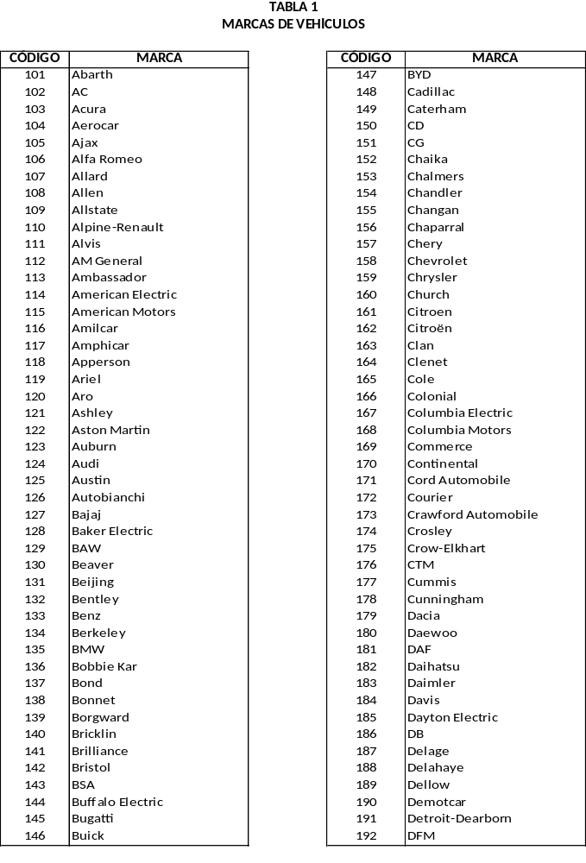
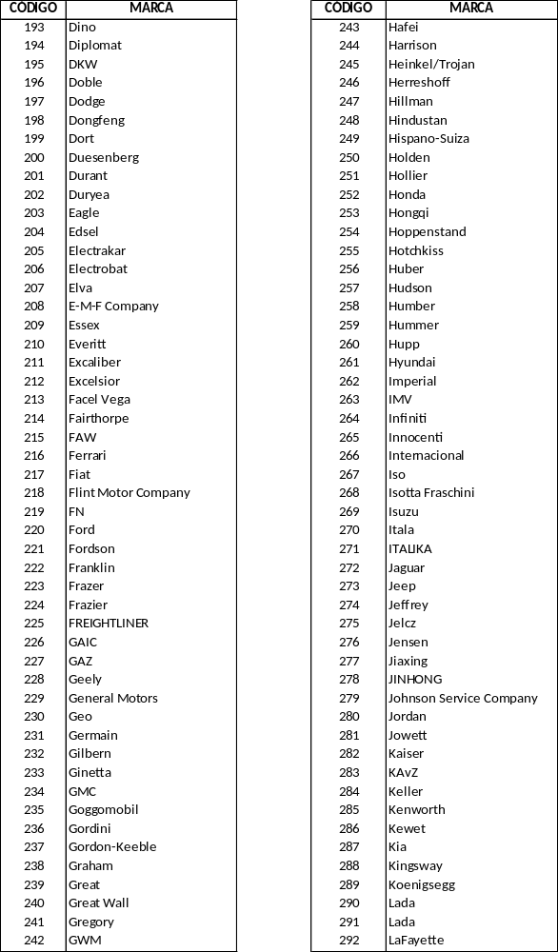
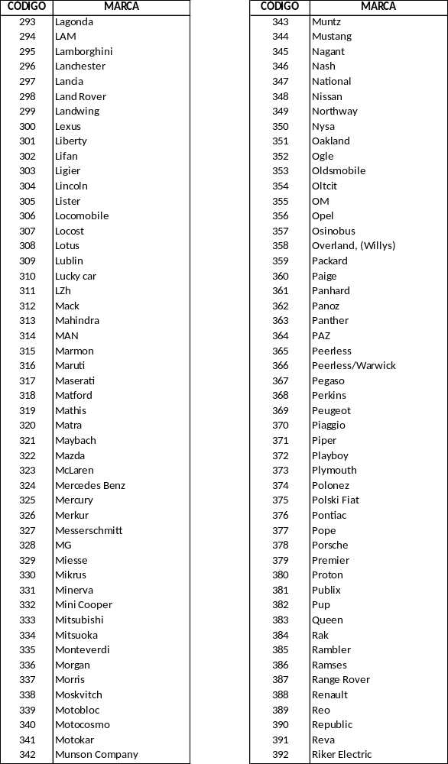
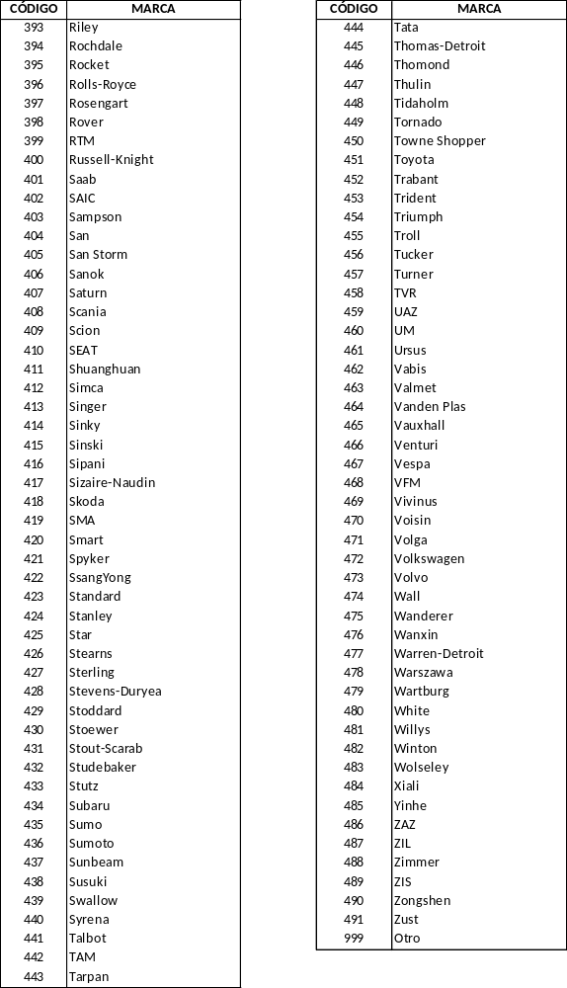
Tabla 3
CLASIFICACIÓN VEHICULAR





